**長野県原産地呼称管理制度「審査料」について**

**申請者の皆様には、審査に係る経費として「審査料」を１申請あたり　　2,500円※ご負担頂きます。　　※申請が複数件の場合は、件数分の金額になります。**

|  |
| --- |
| **「審査料」の納入手続き** |

**①申請書の受付後、審査料の請求書を発送します。**

**②請求書に記載された期日までに、指定した口座にお振込みください。**

※振込手数料は申請者のご負担でお願いします。

※農業農村支援センター及び各市町村の窓口では審査料をお預かりしません。ご注意ください。

**【ご注意】**

・審査料の納入をもって、申請の正式な受理とします。

このため、期限内に納付されなかった場合は、申請を取り下げたものとみなされることがあります。

・審査の結果、不合格となった場合や審査途中で申請を取り下げた場合でも、審査料は返還されません。

**［長野県原産地呼称管理制度　ＰＲ活動のご紹介］**

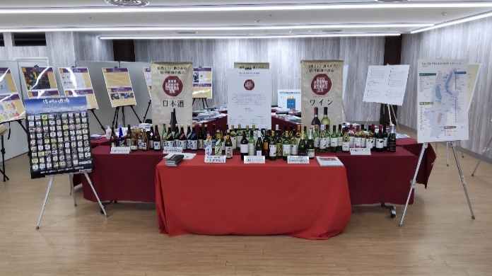

**各種イベントへの出展**

県内外で開催される各種イベントにおいて、「長野県原産地呼称管理制度」ブースを出展します。

**「認定米」販促ツール作製**

「認定米」の認知度向上に

向けてポスター等を作製し、

認定生産者に配布

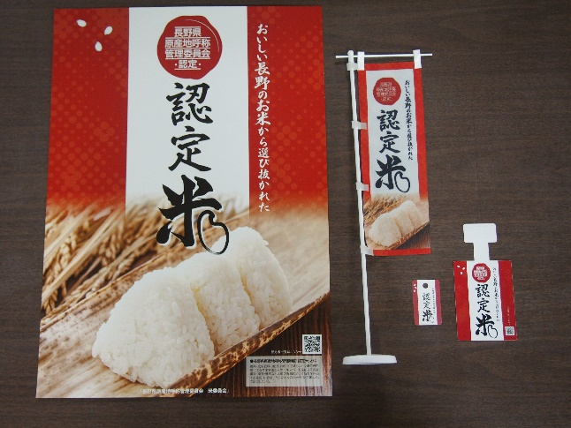

**当制度のさらなる認知度向上とブランド化を図るため、認定者の皆さまにも参加いただきながら、PR 活動を行っています。**

**お問合せ先：「長野県原産地呼称管理委員会　米委員会」事務局**

長野県農政部農業政策課農産物マーケティング室内　戸沢、羽根、上原

〒380-8570 長野市大字南長野字幅下692-2

電話：026-235-7216（直通）　ＦＡＸ：026-235-7393　Ｅ-mail　[marketing@pref.nagano.lg.jp](mailto:marketing@pref.nagano.lg.jp)

